פעילות מתוקשבת בנושא סולם pH

1. תיאור כללי של המשימה
- שם המשימה: מדידת pH של חומרים שונים בריכוזים שונים
- שם המפתחים: ד"ר שירלי אברג'יל
- עריכה לפני העלאה לאתר: ד"ר אורית הרשקוביץ, הטכניון
- קישור לנושא הוראה:
- סולם pH
- ריכוז תמיסות, ריכוז יוני הידרוניים, ריכוז יוני הידרוקסיל
- השפעת ריכוז תמיסות על pH
- חומצות ובסיסים חזקים וחלשים
- ערך מוסף של שימוש בפעילות
הסימולציה מאפשרת לחקור כיצד משפיע שינוי בריכוז תמיסות מימיות על שינוי ב-pH והקשר להרכב וריכוז יוני ההידרוניום וההידרוקסיל בתמיסה.
התלמיד יכול לעבוד בצורה עצמאית ולבצע מספר חוזר של פעמים את הסימולציות השונות וכך להגיע למסקנות בצורה עצמאית.
- קישור לפלטפורמה מתוקשבת
http://phet.colorado.edu/en/simulation/ph-scale
- סוג פעילות: סימולציה המאפשרת מדידת pH של תמיסות מימיות שונות בריכוזים שונים.
- אופן ביצוע פעילות: פעילות עצמאית של תלמידים או פעילות בכיתה בהנחיית המורה
- מיקום ביצוע הפעילות: ניתן לבצע כפעילות תלמידים במהלך שיעור במעבדת מחשבים, פעילות תלמידים בבית או פעילות בכיתה בהנחיית המורה
- זמן משוער: שיעור כפול
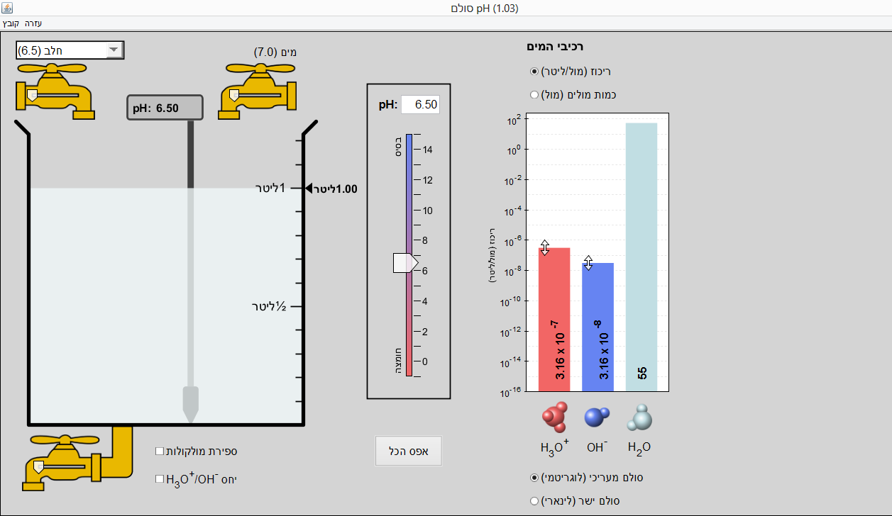

הורדה והפעלת הסימולציה
שיטה 1:
הפעילות מתבצעת באמצעות יישומון שהופק במסגרת פרויקט PhET של אוניברסיטת קולורדו להורדת היישומון ולהרצתו על המחשב לחצו כאן
אם אינכם מצליחים להעלות את היישומון, התקינו את תוכנת Javaweb. לחצו כאן והתקינו לפי ההוראות. ייפתח לפניכם מסך הסימולציה הבא:
(שימו לב כי כפתורי ההדמיה בהם תישתמשו מסומנים כאן בעברית לנוחיותכם).
ברז הוספת מים

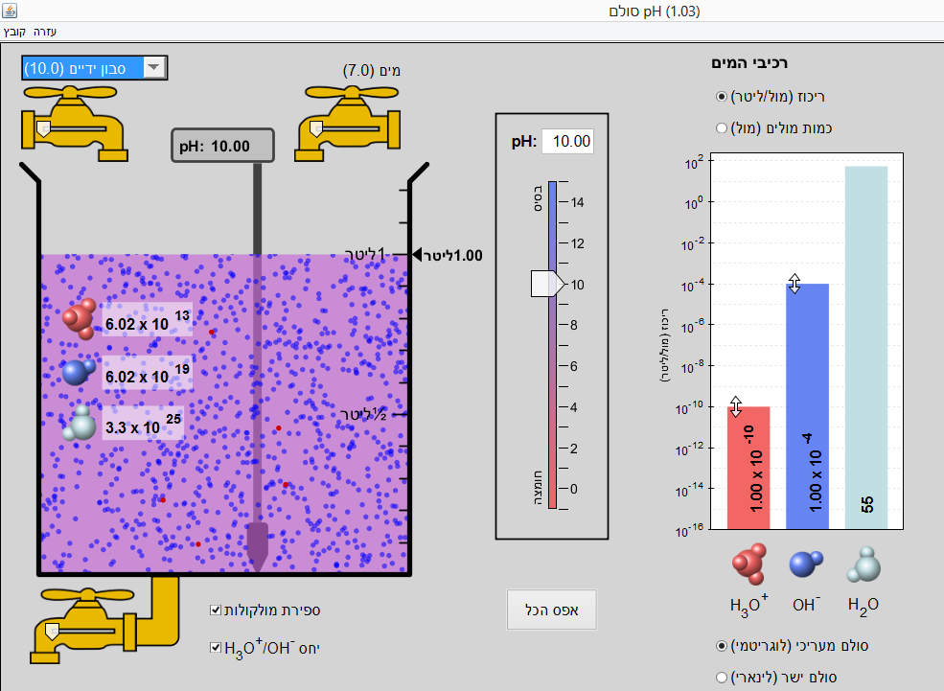
ברז לריקון המיכל
ברז הוספת התמיסה המיימית שנבחרה (חלב/סבון ידיים/קפה וכו')

שיטה 2:
היכנסו לקישור של מסך הבית של סימולציות Phet שפותחו באוניברסיטת קולורדו בארה"ב.
גלגלו את הדף למטה , תחת הכותרת TRANSLATED VERSIONS לחצו על הכפתור ליד "סולם pH" בעיברית לפתיחת התוכנה.

2. דפי עבודה לתלמידים המלווים את הפעילות
משימה מתוקשבת 1 – הכרת סולם ה-pH
בחרו ב"נוזל מותאם" בברז הוספת התמיסה המיימית. באופן אוטומטי המיכל מתמלא ב-1 ליטר "נוזל מותאם" וה-pH מתייצב על 7.

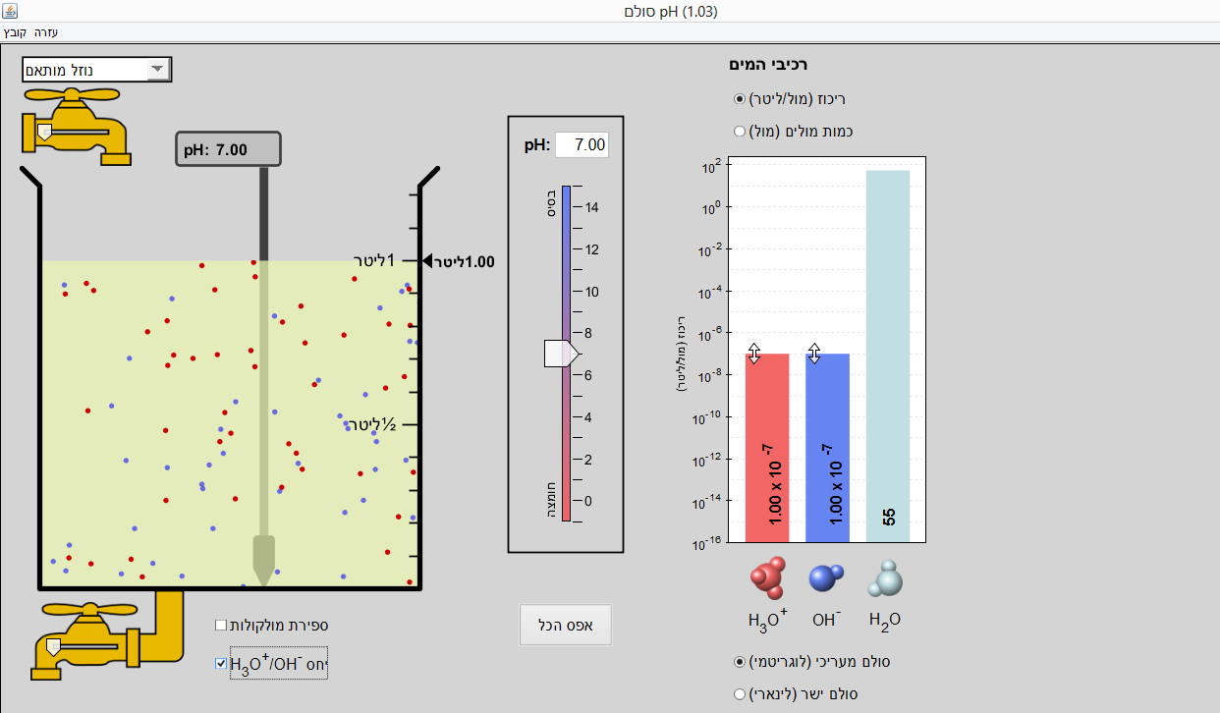

- תמיסה זו נקראת תמיסה נייטרלית.
תארו את המאפיינים של תמיסה נייטרלית ברמת המיקרו (ריכוז יוני ההידרוניום לעומת ריכוז יוני ההידרוקסיל/ כמות המולים של יוני ההידרוניום לעומת כמות המולים של יוני ההידרוקסיל/ היחס בין יוני ההידרוניום ליוני ההידרוקסיל, היעזרו בגרף רכיבי המים ובהדמייה של ספירת מולקולות ויחס H₃O⁺/OH⁻).
- רוקנו את המיכל כך שיישאר במיכל 0.5 ליטר נוזל מותאם.
- תארו את השינוי ברמת המקרו וברמת המיקרו. התייחסו להיבטים הבאים והיבטים נוספים אשר חשבתם עליהם והסבירו מדוע התרחש או לא התרחש שינוי.
- האם חל שינוי בכמות יוני ההידרוניום או ההידרוקסיל? מדוע?
- האם חל שינוי ביחס בין יוני ההידרוניום ליוני ההידרוקסיל? מדוע?
- האם חל שינוי בריכוז של יוני ההידרוניום או יוני ההידרוקסיל? מדוע?
- האם חל שינוי ב-pH? מדוע?
- ג. מלאו את הטבלה הבאה במקומות החסרים על ידי הזזת הסמן על סקלת הpH כאשר בכלי יש 1 ליטר "נוזל מותאם":
pH | ריכוז יוני ההידרוניום (מול לליטר) | כמות מולים של יוני ההידרוניום  (מול) | ריכוז יוני ההידרוקסיל  (מול לליטר) | כמות מולים של יוני ההידרוקסיל  (מול)
8
10
5
2

- תמיסה חומצית היא תמיסה שבה ה-pH קטן מ-7. העזרו בטבלה ובסימולציה ותארו בכמה שיותר מאפיינים מה היא תמיסה חומצית. התייחסו לריכוז יוני ההידרוניום לעומת ריכוז יוני ההידרוקסיל, לכמות המולים של יוני ההידרוניום לעומת כמות המולים של יוני ההידרוקסיל, ליחס בין יוני ההידרוניום ליוני ההידרוקסיל. היעזרו בגרף רכיבי המים ובהדמייה של ספירת מולקולות ויחס H₃O⁺/OH⁻.
- תמיסה בסיסית היא תמיסה שה-pH שלה גדול מ-7. העזרו בטבלה ובסימולציה ותארו בכמה שיותר מאפיינים מה היא תמיסה בסיסית. התייחסו לריכוז יוני ההידרוניום לעומת ריכוז יוני ההידרוקסיל, לכמות המולים של יוני ההידרוניום לעומת כמות המולים של יוני ההידרוקסיל, ליחס בין יוני ההידרוניום ליוני ההידרוקסיל. היעזרו בגרף רכיבי המים ובהדמייה של ספירת מולקולות ויחס H₃O⁺/OH⁻.
- מלאו את המיכל בעזרת הברז השמאלי להוספת תמיסות ב"מים". האם מים הינם חומציים/בסיסיים או נייטרלים? הסבירו את תשובתכם תוך שימוש בהסברים ברמה המולקולרית וברמת הסמל, היעזרו בנתונים מתוך הסימולציה.
- * (סעיף מתקדם). רישמו את תגובת מולקולות המים בינן לבין עצמן וחשבו על פי הנתונים בסימולציה את קבוע שיווי המשקל של תגובת היינון של המים.

משימה מתוקשבת 2 - הקשר בין סקלת pH לריכוז יוני ההידרוניום בנוזלים שונים
- א. מלאו את הטבלה הבאה בעזרת הסימולציה, ליחצו על ברז המילוי כל פעם עבור תמיסה שונה ורישמו את הנתונים הבאים :

סוג התמיסה | pH | ריכוז יוני ההידרוניום [H₃O⁺]  (מול לליטר)
חומצת סוללה
קיא
גזוז
בירה
קפה
חלב
מים
דם
סבון ידיים
מסיר שומנים

ב. בעזרת הטבלה הנ"ל הסיקו מה הקשר המתמטי בין ערך ה- pH לבין ריכוז יוני ההידרוניום. הסבירו כיצד הגעתם לקשר זה תוך הסתמכות על הנתונים בטבלה הנ"ל.

- מלאו את המיכל בליטר של חומצת סוללה.
- רישמו במחברתכם אילו נתונים הינכם רואים על המסך ותארו מילולית ברמת המיקרו את אשר אתם רואים במיכל.
- הראו בעזרת חישוב מתמטי מהי כמות המולים של יוני H₃O⁺

- רוקנו את המיכל ומלאו את המיכל מכיל ב- 0.5 ליטר חומצת סוללה+0.5 ליטר מים.
א. על סמך סעיפים 2 ו-3 השלימו את הטבלה הבאה:

תמיסה | pH | ריכוז יוני הידרוניום  (מול לליטר) | מספר מולים של יוני הידרוניום  (מול) | ריכוז יוני הידרוקסיל  (מול לליטר) | מספר מולים של יוני הידרוקסיל  (מול)
1 ליטר חומצת סוללה ב- pH=1
0.5 ליטר חומצת סוללה ב- pH=1+0.5 ליטר מים

ב. הסבירו את השינויים בין שתי התמיסות הנ"ל מבחינת pH, ריכוז היונים ומספר היונים.
משימה מתוקשבת 3 - חומצות ובסיסים חלשים וחזקים
- א. מלאו את המיכל ב-0.5 ליטר של "מסיר שומנים" ורישמו את ה-pH ואת ריכוז יוני ההידרוניום.
- הוסיפו ל-0.5 ליטר "מסיר שומנים" 0.5 ליטר של מים. רישמו את ה-pH ואת ריכוז יוני ההידרוניום.
- מלאו את המיכל ב-0.5 ליטר "רוק". רישמו את ה-pH ואת ריכוז יוני ההידרוניום.
- הוסיפו ל-0.5 ליטר "רוק" 0.5 ליטר מים. רישמו את ה-pH ואת ריכוז יוני ההידרוניוםץ
- סכמו את הנתונים בטבלה הבאה:
תמיסה | pH | ריכוז יוני H₃O⁺
0.5 ליטר "מסיר שומנים"
0.5 ליטר "מסיר שומנים" +0.5 ליטר מים
0.5 ליטר "רוק"
0.5 ליטר "רוק" + 0.5 ליטר מים

- מה ההבדל בין תמיסת "הרוק" לתמיסת מסיר שומנים? מדוע השינויים בריכוזים בין שתי התמיסות אינם זהים?
2. א. מלאו את המיכל ב-0.5 ליטר של "חומצת סוללה" ורישמו את ה-pH ואת ריכוז יוני ההידרוניום.
- הוסיפו ל-0.5 ליטר "חומצת סוללה" 0.5 ליטר של מים. רישמו את ה-pH ואת ריכוז יוני ההידרוניום.
- מלאו את המיכל ב-0.5 ליטר "חלב". רישמו את ה-pH ואת ריכוז יוני ההידרוניום.
- הוסיפו ל-0.5 ליטר "חלב" 0.5 ליטר מים. רישמו את ה-pH ואת ריכוז יוני ההידרוניום.
- סכמו את הנתונים בטבלה הבאה:
תמיסה | pH | ריכוז יוני H₃O⁺
0.5 ליטר "חומצת סוללה"
0.5 ליטר "חומצת סוללה" +0.5 ליטר מים
0.5 ליטר "חלב"
0.5 ליטר "חלב" + 0.5 ליטר מים

- מה ההבדל בין תמיסת "החלב" לתמיסת "חומצת סוללה"? מדוע השינויים בריכוזים בין שתי התמיסות אינם זהים?

3. רקע למורה
הנחיות דידקטיות להפעלת הפעילות בכיתה
הדרכת התלמידים בפעילויות הינה הדרגתית. תחילה חוקרים התלמידים את סקלת ה-pH.
בשלב הבא מתנסים התלמידים בקשר שבין סקלת pH לריכוז יוני ההידרוניום ובחישובים סטוכיומטריים.
הפעילות השלישית עוסקת בשינוי pH של חומצה חלשה לעומת חזקה ובסיס חלש לעומת חזק.
תיאור התקנה והפעלת הפלטפורמה.
ההתקנה מתוארת בתחילת הפעילות לתלמיד.
אפשרות 1: מורה יכול להתקין את היישומון במחשבים של התלמידים לפני תחילת השיעור. אפשר לשמור את היישומון במחשב מרכזי ולשתף את היישומון ברשת.
אפשרות 2: המורה יכול להנחות את התלמידים בהתקנת היישומון בתחילת השיעור כאשר המורה מציג על מסך מרכזי (באמצעות חד קרן) את השלבים להתקנה.
בכל מקרה, חשוב לשלוח לתלמידים את הקובץ של הפעילות במחשב כדי שהקישור יהיה זמין, וגם כדי לאפשר העתקת מסך וכתיבת תשובות לפעילות.
אפשרות 1 מומלצת כאשר יש מגבלה של זמן וקבוצת תלמידים לא מיומנת. אפשרות 2 מומלצת בכל מקרה אחר כדי לחשוף את התלמידים למגוון הישומונים הקיימים ב-PhET ולאופן ההתקנה שלהם במחשב.
אם יש בעיה בהתקנה, אפשר להתקין בשיטה 2.

פתרון דף העבודה
משימה מתוקשבת 1

- תארו את המאפיינים של תמיסה נייטרלית ברמת המיקרו (ריכוז יוני ההידרוניום לעומת ריכוז יוני ההידרוקסיל/ כמות המולים של יוני ההידרוניום לעומת כמות המולים של יוני ההידרוקסיל/ היחס בין יוני ההידרוניום ליוני ההידרוקסיל, היעזרו בגרף רכיבי המים ובהדמייה של ספירת מולקולות ויחס H₃O⁺/OH⁻).
תמיסה נייטרלית הינה תמיסה שבה ה-pH שווה ל-7. ניתן לראות מתוך ההדמייה כי ריכוז יוני ההידרוניום שווה לריכוז יוני ההידרוקסיל ששוה ל- 1*10⁻⁷ . כמובן שגם כמות המולים של יונים אלו זהה ומכיוון שהמיכל מלא ב-1 ליטר נוזל כמות המולים הינה 1*10⁻⁷ . ניתן לראות בהדמייה כי כאשר מסמנים את הריבוע של יחס H₃O⁺/OH⁻ מתקבל כי מספר החלקיקים האדומים זהה למספר החלקיקים הכחולים המציינים את יוני ההידרוקסיל ואת יוני ההידרוניום.
ב. רוקנו את המיכל כך שיישאר במיכל 0.5 ליטר נוזל מותאם. תארו את השינוי ברמת המקרו וברמת המיקרו. התייחסו להיבטים הבאים והיבטים נוספים אשר חשבתם עליהם והסבירו מדוע התרחש או לא התרחש שינוי.
האם חל שינוי בכמות יוני ההידרוניום או ההידרוקסיל? מדוע?
חל שינוי בכמות היונים. כאשר מרוקנים את מיכל היונים שבתמיסה "נשפכים" גם כן יחד עם התמיסה וכמותם קטנה. לכן כמות יוני ההידרוניום וכמות יוני ההידרוקסיל קטנה.
האם חל שינוי ביחס בין יוני ההידרוניום ליוני ההידרוקסיל? מדוע?
מכיוון שהתמיסה הומוגנית לא חל שינוי ביחס בין יוני ההידרוניום ליוני ההידרוקסיל.
האם חל שינוי בריכוז של יוני ההידרוניום או יוני ההידרוקסיל? מדוע?
ריכוז הוא היחס בין מספר המולים לנפח. כאשר הקטנו את נפח התמיסה פי 2 על ידי פעולת הריקון גם מספר המולים קטן פי 2 (הן של יוני ההידרוניום והן של יוני ההידרוקסיל) לכן היחס בין מספר המולים לנפח נשאר קבוע ולא התרחש שינוי בריכוז.
האם חל שינוי ב-pH? מדוע?
ריקון המיכל גרם להקטנת הנפח. ברמת המקרו ניתן לראות שנשארנו עם מחצית מכמות הנוזל בהשוואה למה שהיה קודם. לא חל שינוי ב-pH מכיוון שהריכוז של יוני ההידרוניום לא השתנה. ריקון המיכל אומנם הקטין את כמות יוני ההידרוניום אך גם הקטין את הנפח ולכן היחס בין מספר המולים לנפח נשאר זהה והריכוז לא השתנה. לכן גם ה-pH, שהינו מדד לריכוז יוני ההידרוניום, לא השתנה.

ג. מלאו את הטבלה הבאה במקומות החסרים על ידי הזזת הסמן על סקלת הpH כאשר בכלי יש 1 ליטר "נוזל מותאם":
pH | ריכוז יוני ההידרוניום  (מול לליטר) | כמות מולי יוני ההידרוניום  (מול) | ריכוז יוני ההידרוקסיל (מול לליטר) | כמות מולי יוני ההידרוקסיל  (מול)
8 | 1*10⁻⁸ | 1*10⁻⁸ | 1*10⁻⁶ | 1*10⁻⁶
10 | 1*10⁻¹⁰ | 1*10⁻¹⁰ | 1*10⁻⁴ | 1*10⁻⁴
5 | 1*10⁻⁵ | 1*10⁻⁵ | 1*10⁻⁹ | 1*10⁻⁹
2 | 1*10⁻² | 1*10⁻² | 1*10⁻¹² | 1*10⁻¹²

ד. תמיסה חומצית היא תמיסה שבה ה-pH קטן מ-7. העזרו בטבלה ובסימולציה ותארו בכמה שיותר מאפיינים מה היא תמיסה חומצית. התייחסו לריכוז יוני ההידרוניום לעומת ריכוז יוני ההידרוקסיל, לכמות המולים של יוני ההידרוניום לעומת כמות המולים של יוני ההידרוקסיל, ליחס בין יוני ההידרוניום ליוני ההידרוקסיל. היעזרו בגרף רכיבי המים ובהדמייה של ספירת מולקולות ויחס H₃O⁺/OH⁻.
בתמיסה חומצית ריכוז יוני ההדרוניום גדול מריכוז יוני ההידרוקסיל. היחס בין יוני ההידרוניום להידרוקסיל גדול מאחד שכן יש יותר מולים של יוני הידרוניום. ניתן לראות שככל שריכוז יוני ההידרוניום עולה יורד ריכוז יוני ההידרוקסיל ויורד ה-pH.
ה. תמיסה בסיסית היא תמיסה שב-pH גדול מ-7. העזרו בטבלה ובסימולציה ותארו בכמה שיותר מאפיינים מה היא תמיסה בסיסית. התייחסו לריכוז יוני ההידרוניום לעומת ריכוז יוני ההידרוקסיל, לכמות המולים של יוני ההידרוניום לעומת כמות המולים של יוני ההידרוקסיל, ליחס בין יוני ההידרוניום ליוני ההידרוקסיל. היעזרו בגרף רכיבי המים ובהדמייה של ספירת מולקולות ויחס H₃O⁺/OH⁻.
בתמיסה בסיסית ריכוז יוני ההדרוניום קטן מריכוז יוני ההידרוקסיל. היחס בין יוני ההידרוניום להידרוקסיל קטן מאחד שכן יש פחות מולים של יוני הידרוניום. ניתן לראות ששכל שריכוז יוני ההידרוניום יורד עולה ריכוז יוני ההידרוקסיל ועולה ה-pH.

ו. מלאו את המיכל בעזרת הברז השמאלי להוספת תמיסות ב"מים". האם מים הינם חומציים/בסיסיים או נייטרלים? הסבירו את תשובתכם תוך שימוש בהסברים ברמה המולקולרית וברמת הסמל, היעזרו בנתונים מתוך הסימולציה.
ניתן לראות כי מים הינם ניטטרלים. ברמת המקרו אנו רואים כי ה-pH של המים הינו 7. ברמת המיקרו מספר המולים של יוני ההידרוקסיל שווה למספר המולים של יוני ההידרוניום. כמו כן מתוך ההדמייה רואים שמספר החלקיקים האדומים שווה למספר החלקיקים הכחולים.
ז*. רישמו את תגובת מולקולות המים בינן לבין עצמן וחשבו על פי הנתונים בסימולציה את קבוע שיווי המשקל של תגובת היינון של המים.
H₂O _{(l)} +H₂O _{(l)} H₃O⁺_{(aq)} + OH⁻ _{(aq)}
$K=\frac{\left[H_{3}O^{+}(\text{aq)}\right]*[OH^{-}\left(aq\right)]}{[H_{2}O_{\left(l\right)}]^{2}}$ = (1*10⁻⁷)²/(55)² = 3.24*10⁻¹⁸
משימה מתוקשבת 2

- א. מלאו את הטבלה הבאה בעזרת הסימולציה, ליחצו על ברז המילוי כל פעם עבור תמיסה שונה ורישמו את הנתונים הבאים :

סוג התמיסה | pH | ריכוז יוני ההידרוניום [H₃O⁺]  (מול לליטר)
חומצת סוללה | 1.00 | 1*10⁻¹
קיא | 2.00 | 1*10⁻²
גזוז | 2.5 | 3.16*10⁻³
בירה | 4.5 | 3.16*10⁻⁵
קפה | 5.00 | 5*10⁻⁵
חלב | 6.5 | 3.16*10⁻⁷
מים | 7.00 | 1*10⁻⁷
דם | 7.4 | 3.98*10⁻⁸
סבון ידיים | 10.00 | 1*10⁻¹⁰
מסיר שומנים | 13.00 | 1*10⁻¹³
ב. בעזרת הטבלה הנ"ל הסיקו מה הקשר המתמטי בין שינוי בסקלת pH לבין שינוי בריכוז יוני ההידרוניום. הסבירו כיצד הגעתם לקשר זה תוך הסתמכות על הנתונים בטבלה הנ"ל.
על פי הטבלה ניתן לראות שיש קשר בין pH לבין ריכוז יוני ההידרוניום. כאשר יש ירידה בריכוז יוני ההידרוניום הדבר מתבטא בעלייה ב-pH . כאשר ריכוז יוני ההידרוניום עולה ה-pH קטן. בנוסף כאשר יש ירידה בריכוז יוני ההידרוניום פי 10 יש עליה ביחידה אחת של pH מכאן היתן להסיק כי הקשר בין ריכוז יוני ההידרוניום לסקלת ה-pH הינו קשר לוגריתמי pH= -log[H₃O⁺]

- מלאו את המיכל בליטר של חומצת סוללה.
- רישמו במחברתכם אילו נתונים הינכם רואים על המסך ותארו מילולית ברמת המיקרו את אשר אתם רואים במיכל.
המיכל מלא בחלקיקים אדומים המדמים את יוני ההידרוניום ובחלקיקם בודדים כחולים המדמים את יוני ההידרוקסיל. ה-pH חומצי וריכוז יוני ההידרוניום גבוה מריכוז יוני ההידרוקסיל
- הראו בעזרת חישוב מתמטי מהי כמות המולים של יוני H₃O⁺
ריכוז הוא היחס בין מספר המולים בתמיסה לנפחה $C=\frac{n}{v}$ .
ריכוז התמיסה הינו 1.00*10⁻¹ , נפח התמיסה הינו 1 ליטר. מכאן שמספר המולים של יוני ההידרוניום הינו 1.00*10⁻¹
- רוקנו את המיכל ומלאו את המיכל מכיל ב- 0.5 ליטר חומצת סוללה+0.5 ליטר מים.
א. על סמך סעיפים 2 ו-3 השלם את הטבלה הבאה:

תמיסה | pH | ריכוז יוני הידרוניום  (מול לליטר) | מספר מולים של יוני הידרוניום  (מול) | ריכוז יוני הידרוקסיל  (מול לליטר) | מספר מולים של יוני הידרוקסיל  (מול)
1 ליטר חומצת סוללה ב- pH=1 | 1.00 | 1.00*10⁻¹ | 1.00*10⁻¹ | 1*10⁻¹³ | 1*10⁻¹³
0.5 ליטר חומצת סוללה ב- pH=1+0.5 ליטר מים | 1.3 | 5.01*¹⁰⁻² | 5.01*¹⁰⁻² | 2*10⁻¹³ | 2*10⁻¹³

ב. הסבירו את השינויים בין שתי התמיסות הנ"ל מבחינת pH, ריכוז היונים ומספר היונים.
בפעולה זו ביצענו מיהול של התמיסה. מיהול הינו הוספת מים לתמיסה. הוספת המים מגדילה את נפח התמיסה ומשנה את ריכוז החלקיקים שבתמיסה (ריכוז הינו היחס בין מספר המולים שבתמיסה לנפחה). כאשר הוספנו 0.5 ליטר מים לתמיסה מהלנו את התמיסה פי 2 כיוון שהכפלנו את נפחה. לכן ריכוז יוני ההידרוניום ירד וה-pH עלה. כהרחבה ניתן להתייחס גם לכך שריכוז יוני ההידרקוסיל עלה.

משימה מתוקשבת 3
- א. מלאו את המיכל ב-0.5 ליטר של "מסיר שומנים" ורישמו את ה-pH ואת ריכוז יוני ההידרוניום.
- הוסיפו ל-0.5 ליטר "מסיר שומנים" 0.5 ליטר של מים. רישמו את ה-pH ואת ריכוז יוני ההידרוניום.
- מלאו את המיכל ב-0.5 ליטר "רוק". רישמו את ה-pH ואת ריכוז יוני ההידרוניום.
- הוסיפו ל-0.5 ליטר "רוק" 0.5 ליטר מים. רישמו את ה-pH ואת ריכוז יוני ההידרוניוםץ
- סכמו את הנתונים בטבלה הבאה:
תמיסה | pH | ריכוז יוני H₃O⁺
0.5 ליטר "מסיר שומנים" | 13.00 | 1*10⁻¹³
0.5 ליטר "מסיר שומנים" +0.5 ליטר מים | 12.7 | 2*10⁻¹³
0.5 ליטר "רוק" | 7.4 | 3.98*10⁻⁷
0.5 ליטר "רוק" + 0.5 ליטר מים | 7.24 | 5.26*¹⁰⁻⁷
- מה ההבדל בין תמיסת "הרוק" לתמיסת מסיר שומנים? מדוע השינויים בריכוזים בין שתי התמיסות אינם זהים?
בתמיסת מסיר השומנים מיהול פי 2 גרם לירידה בריכוז יוני ההידרוקסיל פי 2 ועלייה בריכוז יוני ההידרוניום פי 2. הדבר גרם לירידה של 0.3 בסקלת ה-pH. לעומת זאת בתמיסת הרוק מיהול פי 2 גרם לעלייה פי 1.4 ביוני ההדרוניום ולירידה רק של 0.16 בסקלת ה-pH. ההסבר לכך טמון בחוזק הבסיס.

2. א. מלאו את המיכל ב-0.5 ליטר של "חומצת סוללה" ורישמו את ה-pH ואת ריכוז יוני ההידרוניום.
- הוסיפו ל-0.5 ליטר "חומצת סוללה" 0.5 ליטר של מים. רישמו את ה-pH ואת ריכוז יוני ההידרוניום.
- מלאו את המיכל ב-0.5 ליטר "חלב". רישמו את ה-pH ואת ריכוז יוני ההידרוניום.
- הוסיפו ל-0.5 ליטר "חלב" 0.5 ליטר מים. רישמו את ה-pH ואת ריכוז יוני ההידרוניוםץ
- סכמו את הנתונים בטבלה הבאה:
תמיסה | pH | ריכוז יוני H₃O⁺
0.5 ליטר "חומצת סוללה" | 1.00 | 1*10⁻¹
0.5 ליטר "חומצת סוללה" +0.5 ליטר מים | 1.3 | 5*10⁻²
0.5 ליטר "חלב" | 6.5 | 3.16*10⁻⁷
0.5 ליטר "חלב" + 0.5 ליטר מים | 6.68 | 2.09*10⁻⁷
- מה ההבדל בין תמיסת "החלב" לתמיסת "חומצת סוללה"? מדוע השינויים בריכוזים בין שתי התמיסות אינם זהים?
כמו בסעיף הקודם ההסבר טמון בכך שיש הבדל בחוזק החומצה.

